Технологическая карта организации совместной деятельности с детьми (фрагмент)

Тема: Город мудрецов.
Возрастная группа:7-й год жизни (подготовительная группа).
Форма совместной деятельности: занятие.
Форма организации: подгрупповая.
Учебно-методический комплект:
Кузнецова А.Е. Лучшие развивающие игры для детей от трех до семи лет. – М: ООО «ИД Рипол классик», ООО Издательство «ДОМ XXI век», 2006г.
Н.Г.Салмина. Учимся думать. Что за чем следует? : пособие для детей старшего дошкольного возраста: в 2 ч. Ч.1. – М.: Вентана-Граф, 2013.
Средства:
наглядные: тренажеры из горлышек пластиковых бутылок и крышки, золотой мешочек.
мультимедийные: проектор, экран, ноутбук, колонки.
оборудование и материалы: столы и стулья по количеству детей и взрослого, кепки по количеству детей

Задачи | Обучающие  Сформировать первичное представление о ряде, столбце, первичный опыт определения и выражения в речи места цифры в ряду, столбце.  Сформировать опыт самостоятельного преодоления затруднения под руководством воспитателя (на основе рефлексивного метода).  Формировать умение выделять признак, по которому построена серия (осознание доступных связей между предметами и объектами окружающего мира)  Осуществлять пространственное ориентирование на плоскости.  Воспитательные  Воспитывать навык сотрудничества со сверстниками и взрослым, дружеские взаимоотношения между детьми, способность договариваться.  Развивающие  Развивать глазомер и мелкую моторику.
Планируемый результат | - эмоционально откликается на положительные эмоции сверстников;  - проявляет сочувствие к привлекательным персонажам, сопереживает им, сорадуется;  - поддерживает дружеские, доброжелательные отношения с детьми своего и противоположного пола;  - вступает в диалог со взрослым и сверстниками;  - участвует в обсуждении способа решения проблемы, задачи;  - может проанализировать результаты собственной и коллективной деятельности;  - стремится к участию в познавательной деятельности, сохраняя активность на всём её протяжении;  - при решении интеллектуальных задач использует практические ориентировочные действия, применяет наглядно-образные средства;  - исследует объекты с использованием простейших поисковых действий, использует разные способы для их решения;  - действует по инструкции взрослого;  - оперирирует числами и цифрами в пределах 6;  - использует формы умственного экспериментирования при решении проблемных задач;

Этапы совместной деятельности | Содержание деятельности | Деятельность педагога | Деятельность детей | Планирование действий педагогической оценки
I. Организация детей | Уважаемые коллеги! Я пригласила вас по очень важному делу.  В наше Детективное агентство поступило срочное видеообращение! Внимание на экран!  “Самым весёлым и находчивым детективам!  Срочно нужна ваша помощь Помогите расколдовать наш город мудрецов! ”.  Предлагаю немедленно отправиться в путь. Согласны?  Вот город Мудрецов. Встаньте в Круг Перемещения в Пространстве. Не забудьте закрыть глаза. Скажем все вместе волшебные слова: 1-2-3 – в Город Мудрецов попади!  Вот мы и в Городе мудрецов. | - Знакомство с детьми, создание положительного настроя.  - Проверка готовности к занятию.  - Введение в игровую ситуацию | - Знакомство  - Самоопределение к деятельности  - Вхождение в игровую ситуацию
 | В городе Мудрецов «жители – цифры» живут в домах круглой геометрической формы. Но злой волшебник заколдовал город. Прогнал жителей-цифр из своих домов. Надо помочь вернуться «жителям-цифрам» в свои дома.  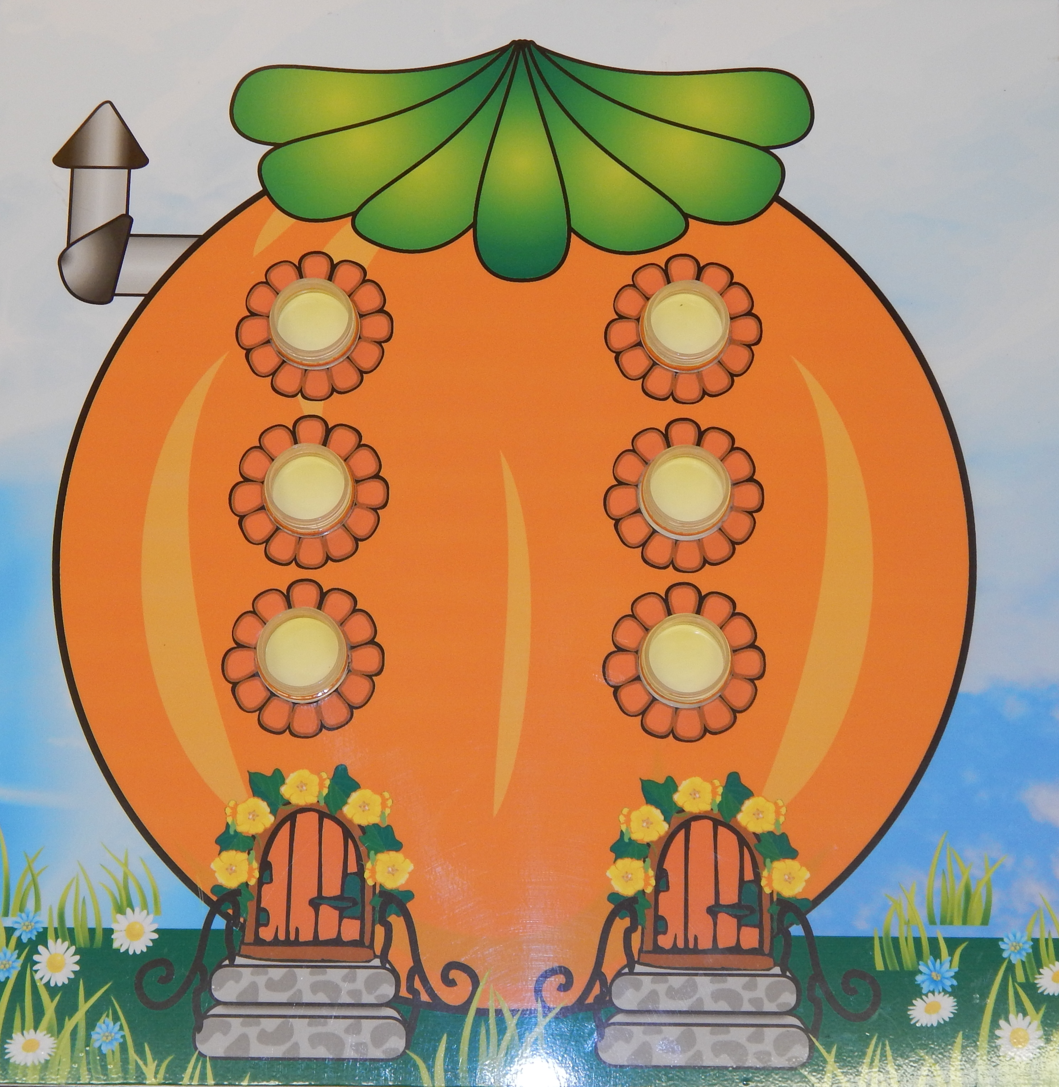  - Сколько в доме этажей? (три)  - Покажите верхний, средний, нижний этаж.  - Покажите все квартиры, расположенные друг под другом в первом (втором) подъезде.  Перед домом собрались жильцы. Коллеги, нам с вами необходимо заселить цифры по своим квартирам.  - В первом подъезде на втором этаже живет цифра 1.  - Во втором подъезде на втором этаже живет цифра 2.  - В первом подъезде на первом этаже живет цифра 4.  - Во втором подъезде на первом этаже живет цифра 5.  - В первом подъезде на третьем этаже живет цифра 6.  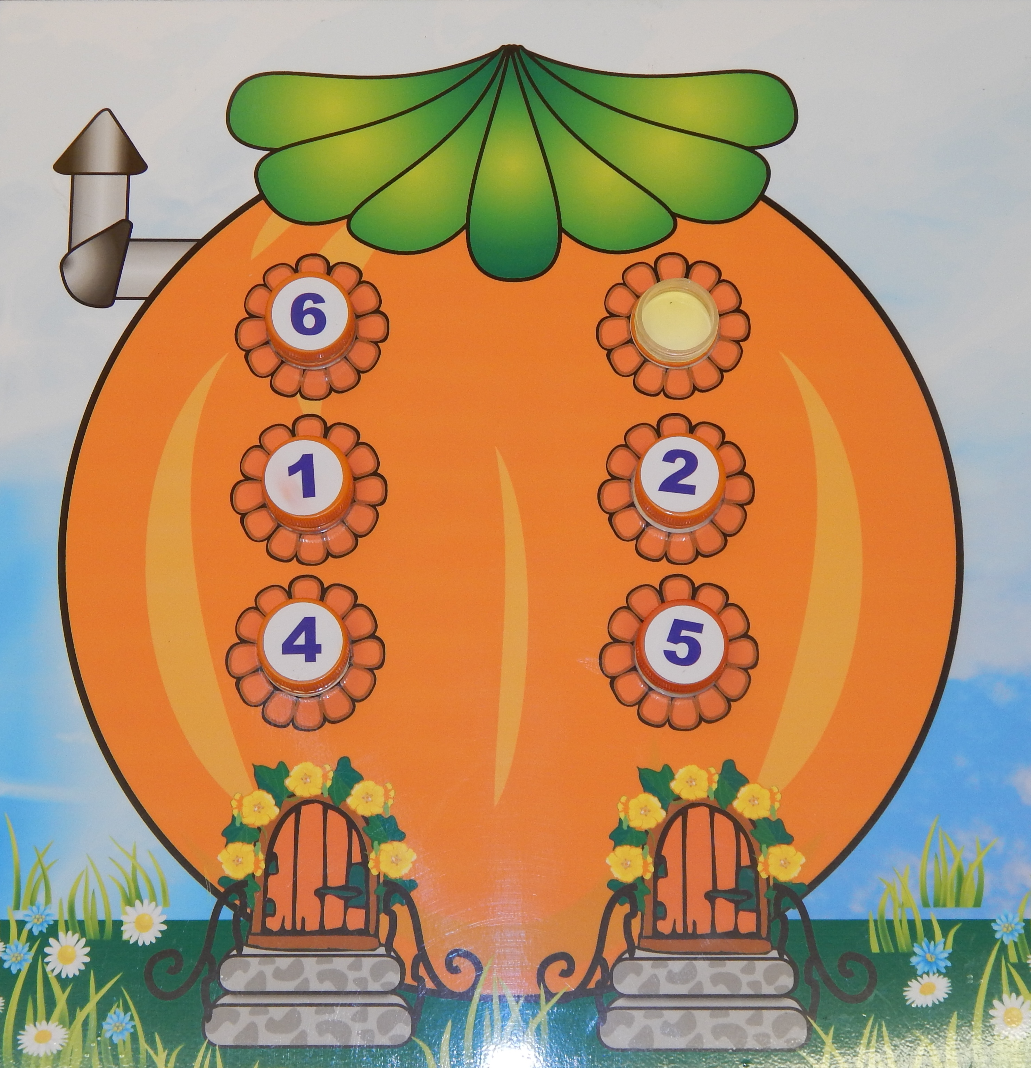  - Какая цифра живет во втором подъезде на третьем этаже? (3)  - 3-й эксперт, проверьте? Все ли жители-цифры заселились в свои квартиры? Какие цифры на втором этаже? Какие цифры на первом этаже?  Отлично!  Тогда пора расколдовать Город Мудрецов. | - Введение понятий «адрес», «этаж», «подъезд».  - Организация дидактической игры с тренажером.  - Контроль за соблюдением правил игры.  - Активизация речи детей. | - Выбор ведущего.  - По очереди находят место цифры на планшете.  - Выбирают следующего игрока.  - Проверяют правильность выполнения задания | - Дети следят за правильностью выполнения задания
 | Давайте поищем улики вокруг… может здесь есть какие-нибудь секретные карты, которые нам помогут.  Да вот же они! Предлагаю поработать с секретными картами. Для этого нужно разделиться на 2 команды. Занимайте места, коллеги! Все готовы? Начинаем!  Смотрите! Я здесь вижу 2 таблицы.  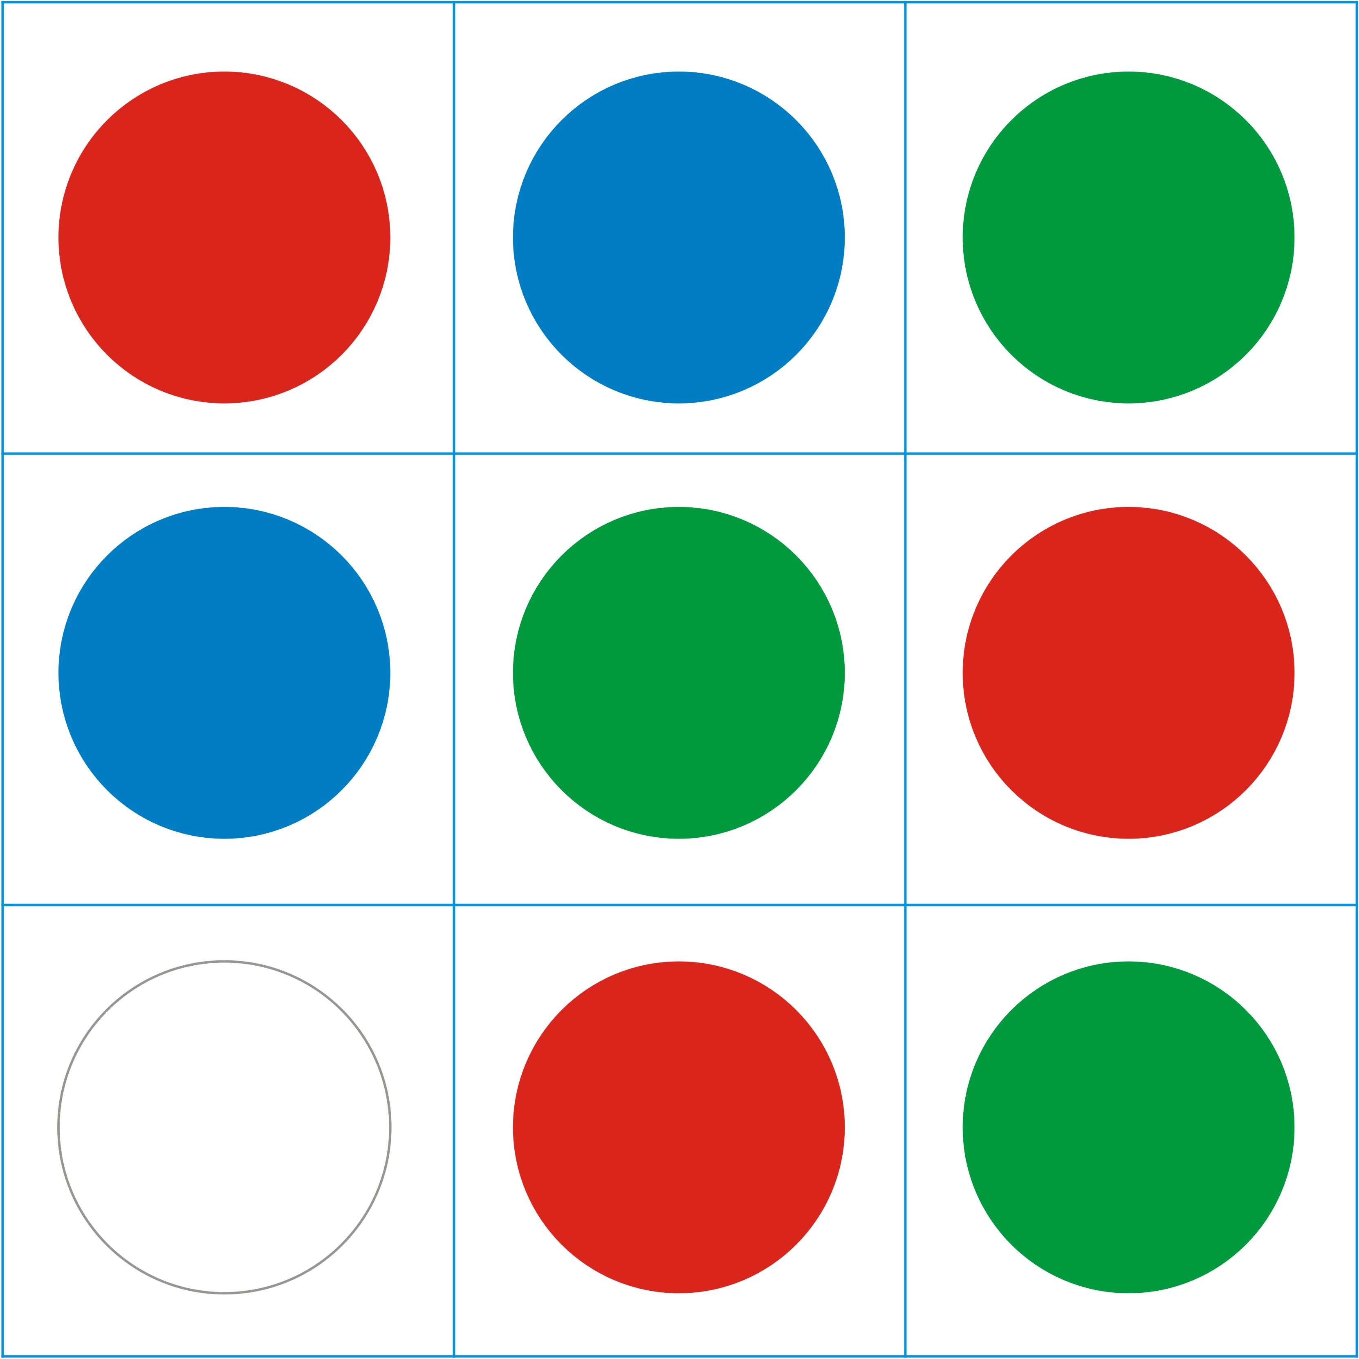  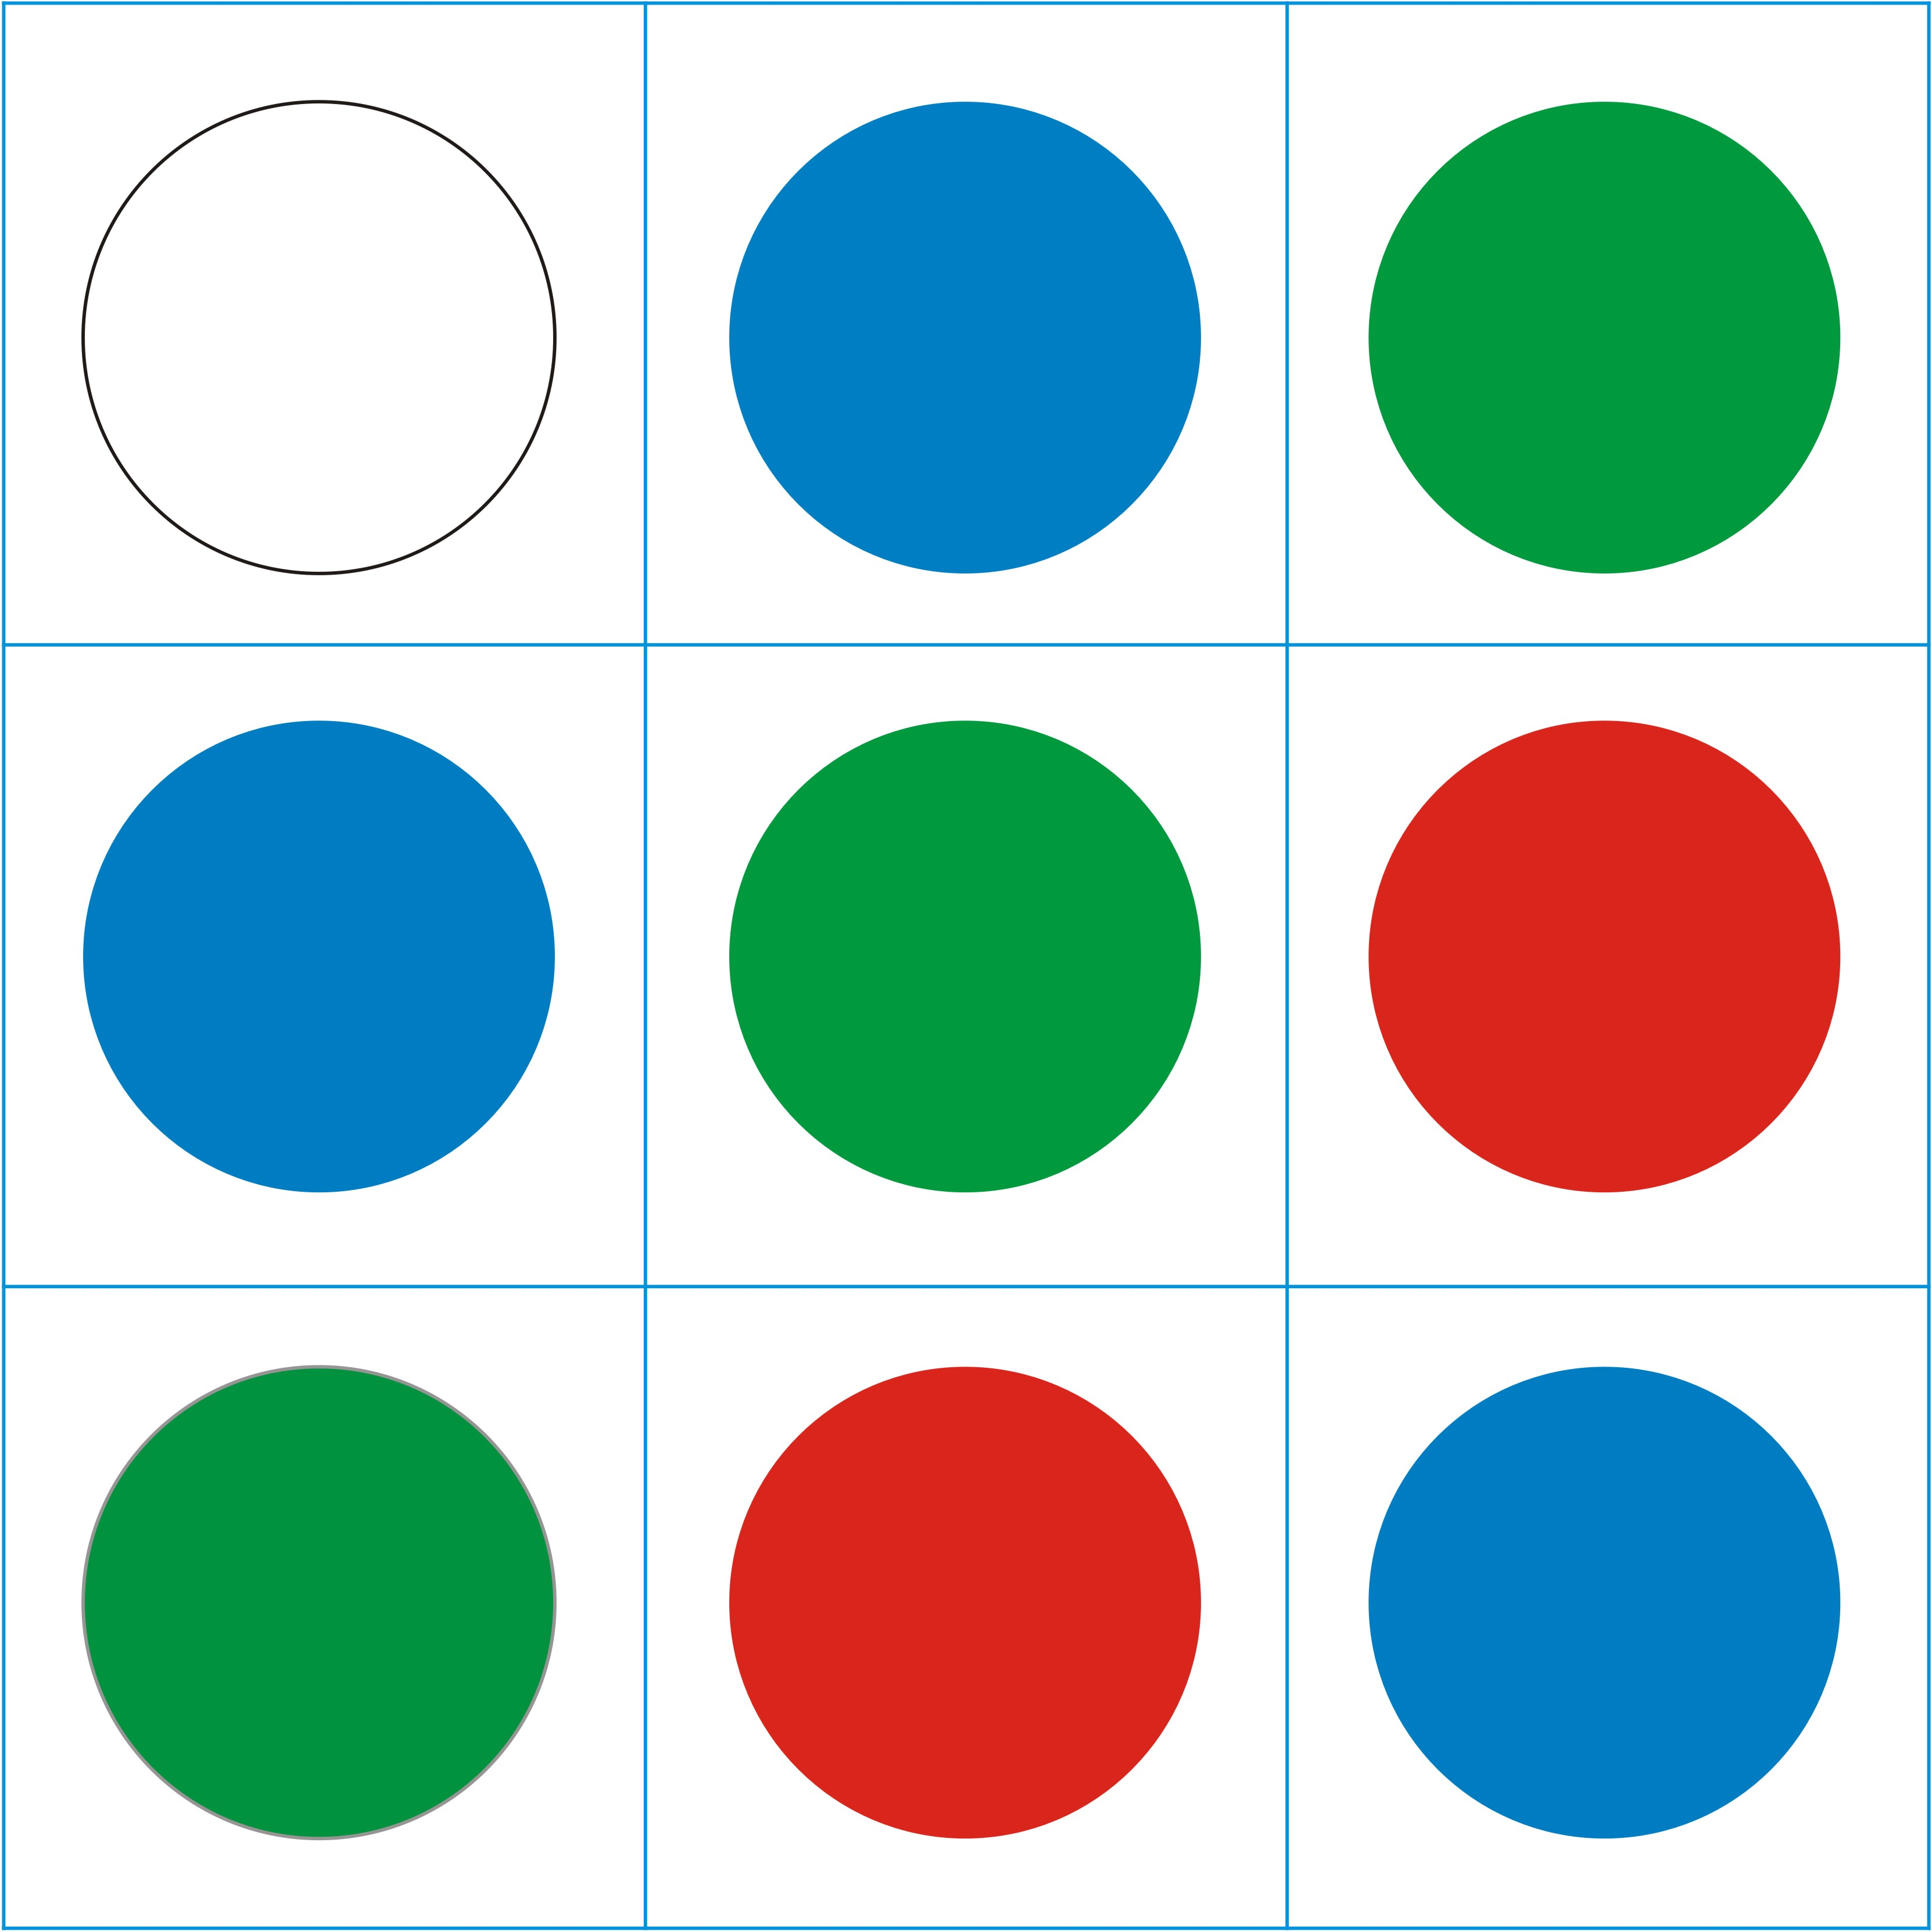  И здесь тоже есть пустые клетки. Нам нужно заполнить их.  Давайте посмотрим на 1 таблицу! Какие фигуры здесь нарисованы? Каких цветов? Сколько их? Как вы думаете, какую фигуру нужно нарисовать в свободной клетке? Совершенно верно! Приступайте, коллеги!  Вы все справились с заданием? Закрываем карты.  Давайте теперь разберемся с магическими планшетами. Как вы думаете, что нужно здесь сделать? Правильно вкрутить недостающие кнопки.  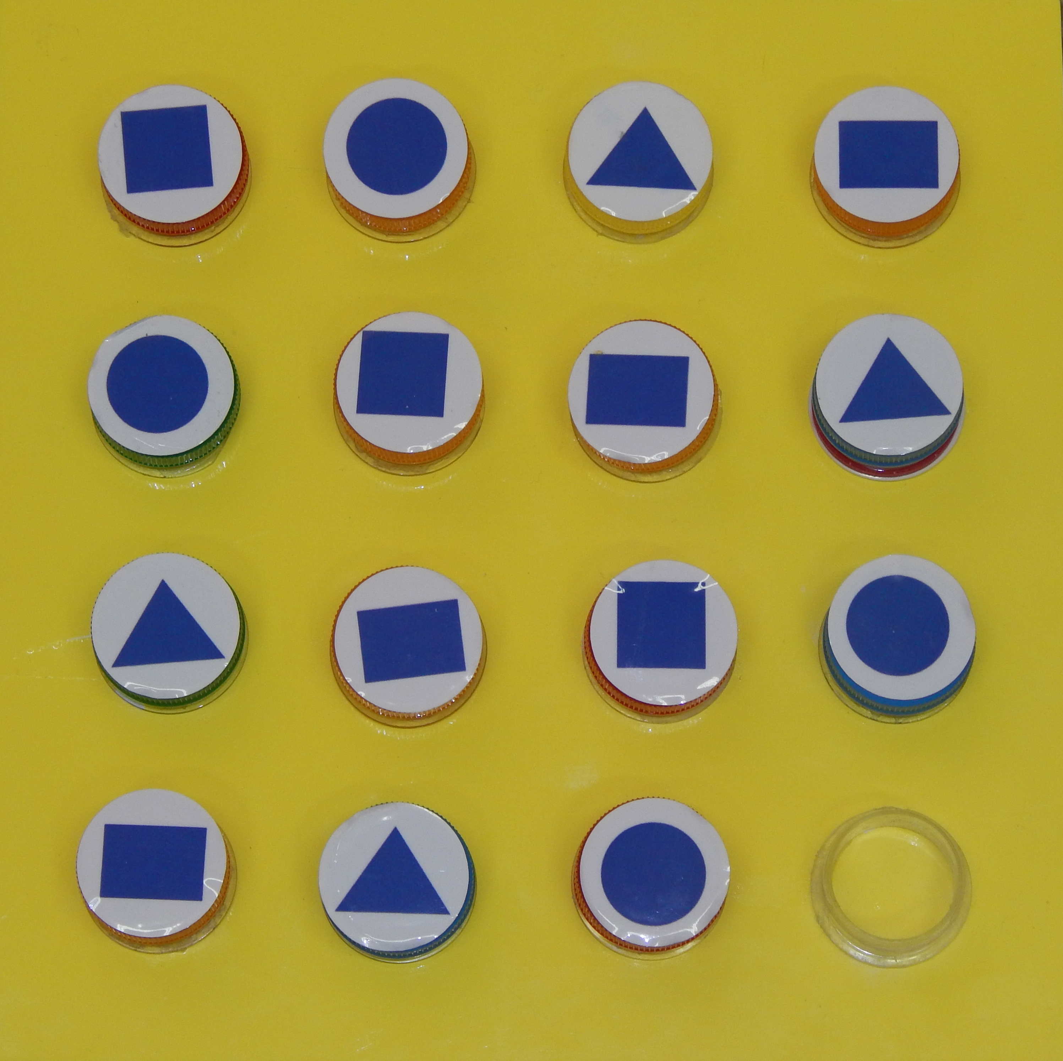  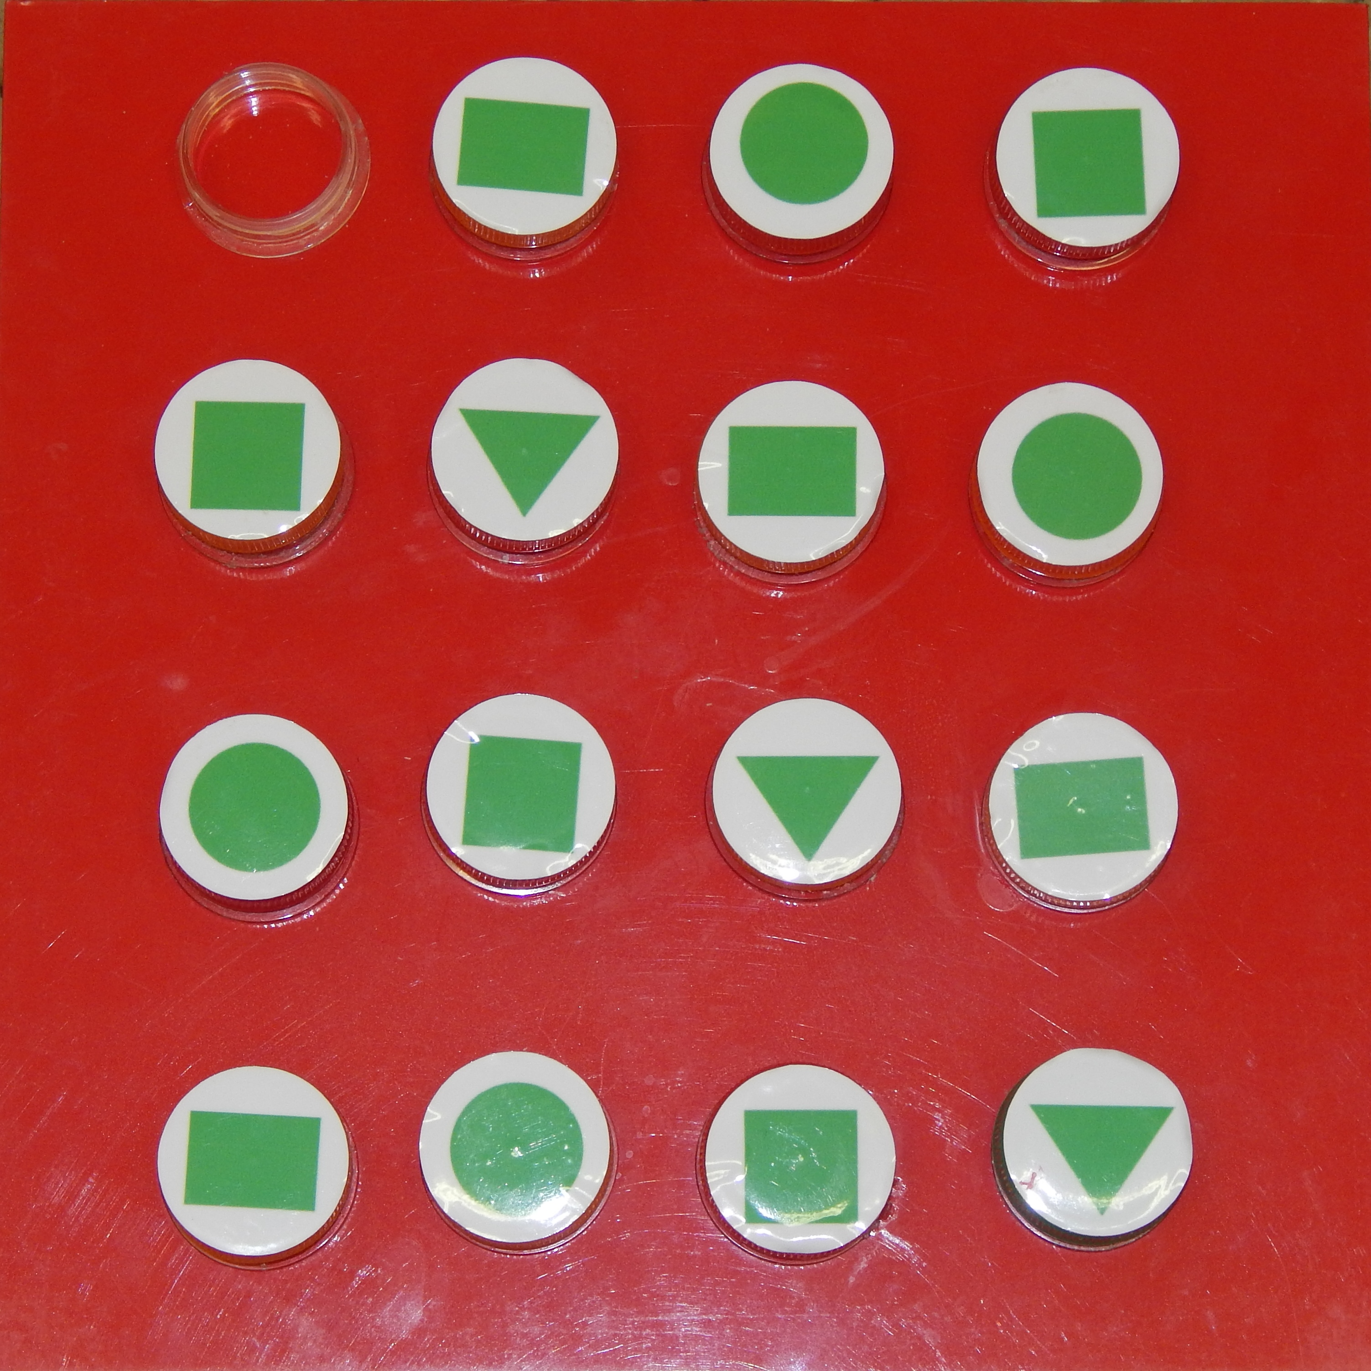  Каждая команда будет работать со своим тренажером, а потом обсудим, что получилось.  Приступайте, коллеги!  Ура! Вы справились! Наш магический планшет готов к работе! | - Постановка учебной задачи и совместное ее решение.  - Организация самостоятельной работы с дидактическим материалом.  - Перенос полученного опыта в другие условия (тренажер).  - Организация работы детей в подгруппах. | - Высказывают предположения к решению задачи, совместное решение задачи.  - Работа в подгруппах с картами и тренажерами.  - Представление полученных результатов. | Осуществляется взаимопроверка выполненного задания в командах.  Представление полученного результата на тренажерах
 | Тогда пора расколдовать Город Мудрецов. Закройте глаза. Вместе мы скажем волшебные слова:  “Один, два, три, четыре, пять, шесть,  возвращайся волшебный город весь» На Экране появляется Царица Математики: «Здравствуйте, дорогие детективы! Благодаря вам наш город мудрецов вновь расколдован».  Коллеги, нам пора возвращаться в Агентство. Встаньте в Круг Перемещения в Пространстве. Не забудьте закрыть глаза. Скажем все вместе волшебные слова: .1-2-3- в Агентство попади! | - Завершение игровой ситуации | - Выполнение игровых действий
III. Окончание занятия.  (Осознание детьми своей деятельности, самооценка результатов деятельности своей и всей группы) | Уважаемые сыщики, журнал «Непоседы» просит дать для них интервью. Вы готовы рассказать где вы сегодня побывали и чем занимались? Тогда я беру видеокамеру и микрофон.  Где вы сегодня побывали?  Кому и чем смогли помочь?  Кому и о чем вы хотели бы рассказать о наших поисках и открытиях?  Сегодня мы нашли Царицу Математики и расколдовали ее город Мудрецов. | - Обеспечивает открытость занятия, рефлексию  - Делает обобщающий вывод.  - Прощается с детьми. | - Дети рассказывают где побывали, кому и чем смогли помочь.  - Делятся впечатлениями, высказывают эмоциональный отклик.  - Выражают собственные чувства к проделанной работе.

